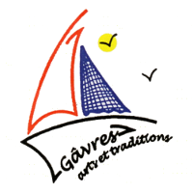

**SALLE ERIC TABARLY**

**GAVRES**

**Dimanche 10 NOVEMBRE 2024**

**Organisé par GAVRES ARTS ET TRADITIONS**

**Entrée gratuite**

**Ouverture visiteurs 10 h 00**

Petite restauration sur place - Bar -

**Exposants :10 € la table de 2 m.**

Tables installées - Café offert -

Heure d’ouverture exposants 9 h 00

|  |
| --- |
| **Bulletin d'inscription et chèque à l’ordre de :**  **GAVRES ARTS ET TRADITIONS**  **A adresser à :**  **Mairie – Avenue des Sardiniers - 56680 GAVRES** |

**Renseignements : 06 49 23 93 29 – 06 73 86 52 51- gat.56680@orange.fr**

***✄✄✄✄✄✄✄✄✄✄✄✄✄✄✄✄✄✄✄✄✄✄✄✄✄✄✄***

***Coupon réponse : BOURSE AUX JOUETS*** *□*

***ARTISANAT*** *□*

Nom : ……………………………............. Prénom : ………………………

Adresse Postale : ………………………………………………………...............

Adresse e-mail : .............................................................................................

N° carte identité n° .............................

Date et lieu délivrance ............................

Numéro de téléphone : ……………………...

Nombre de tables : ……

**Total en € : ……..**